**ANALISIS KANDUNGAN MINYAK ATSIRI PADA KULIT BUAH LANGSAT DENGAN METODE KROMATOGRAFI GAS-SPEKTROMETER MASSA**

Fitriani B Lunggela1*, Ishak Isa 1, Hendri Iyabu 2

*1, 2Program Studi kimia, Universitas Negeri Gorontalo, Jl. Prof. Dr. Ing.BJ. Habibie, Bone Bolango*

**ABSTRAK**

Penelitian ini bertujuan untuk mengetahui kandungan minyak atsiri yang terdapat pada kulit buah langsat. Pada penelitian ini dilakukan ekstraksi minyak atsiri dengan metode destilasi uap dan kromatografi gas-spektrometer massa (KG-SM). Minyak atsiri yang diperoleh memiliki bentuk cair, berwarna kuning kecokelatan. Rendemen yang diperoleh sebesar 0,18%. Analisis komponen kimia minyak atsiri bua mh kulit langsat dilakukan dengan menggunakan Kromatografi Gas-Spektrometer Massa (GC-MS). Komponen terbesar minyak atsiri kulit buah langsat adalah senyawa diperoleh minyak atsiri yang termasuk dalam golongan senyawa Monoterpenoid dan sesquiterpenoid yaitu Bicyclo [2.2.1] Heptane,-5-Ethyl-1-Amine dan Bicyclo[4.1.0]Hept-3-En, 2-Isopropenyl-5-Isopropyl-7,7-Dimethyl

**Kata Kunci:** *Kulit Buah Langsat, Minyak Atsiri, Destilasi Uap, GC-MS*

***ABSTRACT***

*This study aims to determine the Essential Oil Contect in Peel. In this study, essential oil extraction was carried out using the steam distilation and gas chromatography-mass spectrometry (GC-MS) method. The essensial oil obtained is in liquid form, snuffed-colored. The yield obtained was 0,18%. Analysis of the chemical components of the essential oil of peel conducted using a gas chromatography-mass spectrometry (GC-MS). The largest component of essential oil of peel is peel is a compound obtained by essential oil which is included in the Monoterpenoids and sesquiterpenoids compound, namely Bicyclo [2.2.1] Heptane,-5-Ethyl-1-Amine dan Bicyclo[4.1.0]Hept-3-En, 2-Isopropenyl-5-Isopropyl-7,7-Dimethyl*

**Keywords:** *Lansium Domesticum Peel, Essential Oil, Steam Distillation, GC-MS*

**PENDAHULUAN**

Minyak atsiri merupakan minyak esensial yang biasa digunakan untuk kesehatan, dan juga merupakan suatu senyawa dari metabolit sekunder dalam golongan senyawa terpen disintesis melalui jalur asam mevalonat. Minyak atsiri memiliki aroma tertentu pada tumbuhan dan biasanya di gunakan sebagai kosmetik, parfum, antibiotik, antioksidan, terapi untuk penyakit ringan,dan dapat mengurangi stres (Pratiwi dan Utami,2018).

Dengan adahnya kemajuan teknologi yang ada pada bidang minyak atsiri maka usaha penggalian pada sumber minyak atsiri dan kegunaannya dalam kehidupan manusia yang semakin meningkat. Minyak atsiri juga sangat banyak digunakan sebagai obat-obatan, yang berguna untuk memenuhi kebutuhan sebagian besar minyak atsiri diambil dari berbagai jenis tanaman penghasil minyak atsiri (Rumondang, 2004 *dalam*  Nurhaen 2016).

Keanekaragaman tanaman di Indonesia adalah salah satu aset yang cukup besar terutama pada kandungan minyak atsiri yang diperoleh dari beberapa jenis tanaman di Indonesia. Sampai sekarang minyak atsiri yang ada di Indonesia hanya bisa menyediakan untuk bahan baku dan langsung bisa di eksport, dengan berjalanya perkembangan di dunia, untuk perdagangan minyak atsiri cukup berkembang kearah sintesis turunan minyak atsiri sebagai kegunaan yang cukup spesifik dan memiliki nilai ekonomis. Adapun minyak atsiri yang telah di kaji diantaranya yaitu minyak cengkeh, nilam, pala, akar wangi, kayu manis, dan sereh (Amin, 2014).

Menurut Gunawan dan Mulyani dalam (Nurhayati, 2017) bahwa minyak atsiri adalah salah satu zat yang memiliki aroma yang terkandung pada tanaman, minyak ini biasanya juga disebut sebagai minyak yang mudah menguap, minyak esensial atau minyak eteris karena pada suhu yang biasa atau suhu kamar dan sangat mudah menguap pada udara yang terbuka. Secara kimia minyak atsiri ini tidak merupakan senyawa tunggal akan tetapi tersusun dari beberapa jenis macam unit yang secara garis besar terdiri dari kelompok fenil propana dan terpenoid. Untuk mengelompokan minyak atsiri pada tanaman dengan biosintetik dapat dibedakan menjadi turunan senyawa terpenoid yang di bentuk dengan jalur biosintetis asam asetat mevalonat, senyawa terpenoid yang berasal dari unit senyawa yang sederhana adalah isoprene.

Pada penelitian sebelumnya yang dilakukan oleh Hadi, S. (2012) dapat diperoleh kandungan dari minyak atsiri pada bunga cengkeh mencapai sekitar 21,3% dengan kadar eugenol antara 78-95%, pada tangkai atau gagang bunga yang mencapai 6% dengan kadar eugenol sekitar 89-95%, dan untuk daun cengkeh mencapai sekitar 2-3% dengan kadar eugenol sekitar 80-85%. Adapun penelitian tentang minyak atsiri yang dilakukan oleh Murni dan Rustin,L. (2020) dimana pada tanaman sereh wangi memiliki kandungan utama senyawa penyusun kimia dalam minyak atsiri sereh wangi yaitu sitronelal, sitronelol dan geraniol. Adapun minyak atsiri yang sudah di kaji antara lain yaitu minyak cengkeh, nilam, pala, akar wangi, kayu manis, dan sereh. Berdasarkan kajian-kajian tersebut perlu dikembangkan penelitian yang mengkaji tentang kandungan minyak atsiri pada kulit buah langsat sehingga bisa dimanfaatkan sebagai tambahan informasi dalam kajian minyak atsiri.

**METODE PENELITIAN**

**Alat dan Bahan**

Sampel yang digunakan yaitu kulit buah langsat. Bahan yang digunakan dalam penelitian ini yaitu aquadest, vaselin, aluminium foil, tissue dan label.

Alat-alat yang digunakan dalam penelitian ini antara lain adalah gelas kimia, gelas ukur, spatula, pipet tetes, penangas, gunting, neraca analitik, botol vial, timbangan,gunting, seperangkat alat destilasi uap, dan seperangkat alat kromatografi gas-spektrometer massa (GC-MS).

**Prosedur**

***Preparasi Sampel***

Sampel yang akan digunakan untuk penelitian ini adalah kulit Langsat yang diambil didaerah Buol Sulawesi Tengah. Dikumpulkan secara bertahap, kemudian kulit yang sudah terkumpul dibersihkan dengan cara dicuci menggunakan air bersih, selanjutnya dipotong hingga menjadi bagian yang lebih kecil. Kemudian sampel tersebut dikeringkan dengan cara diangin-anginkan di udara terbuka.

**Isolasi Minyak Atsiri dengan Metode Destilasi Uap**

Mengambil sampel kulit buah langsat sebanyak 270 gram dalam keadaan kering yang telah dipotong menjadi bagian yang lebih kecil dan dimasukan ke dalam tabung destilasi uap. Pada proses destilasi ini dilakukan sebanyak 6 kali destilasi, dimana pada setiap tahapnya digunakan 45 gram kulit buah Langsat.Selama proses destilasi ini berlangsung, partikel-partikel minyak pada bahan baku akan terbawa bersama uap dan dialirkan pada kondensor. Di dalam alat pendingin/kondensor terjadi proses pengembunan, sehingga uap air yang bercampur dengan minyak akan mengembun dan tertampung di dalam botol vial yang berukuran sedang. Setelah itu, campuran air dan minyak di dalam botol vial tersebut di simpan ke dalam erlenmeyer, kemudian di pisahkan secara perlahan, hasil minyak yang dihasilkan di simpan di dalam botol vial yang sudah di bersihkan.

**Analisis kandungan minyak atsiri**

Untuk analisis kandungan minyak atsiri pada kulit buah langsatdilakukan beberapa tahap yaitu :

**Rendemen minyak atsiri**

Rendemen minyak atsiri yang dihasilkan dari kulit buah langsat ditenjjkan menggunakan persamaan sebagai berikut :

Rendemen (%) = $\frac{Jumlah minyak yang dihasilkan }{Jumlah sampel}x 100\%$

**Analisis dengan kromatografi gas-spektrometer massa**

Minyak atsiri yang telah murni atau di destilasi akan dianalisis dengan GC-MS agar dapat mengetahui komponen golongan senyawa kimia penyusun minyak atsiri kulit Langsat. Pada spektrum massa yang telah diperoleh dari sampel tersebut di bandingkan dengan spektrum massa dari senyawa pembandingn yang sudah diketahui dalam database dan telah terprogram oleh alat GC-MS (Sanjaya, 2002 *dalam* Sukmajaya,2012).

Untuk komponen kimia pada minyak atsiri dapat ditentukan dengan menggunakan alat GC-MS (Gas Chromatography - Mass Spectrometry). Adapun cara pelaksanaannya yaitu, peralatan GC-MS yang akan digunakan untuk GC akan dioperasikan pada suhu 60 oC selama 4 menit, selanjutnya suhunya dinaikan hingga menjadi 120 oC dengan kenaikan pada suhu 2 oC per menit. Pada suhu 120 oC dipertahankan selama 5 menit, selanjtnya dinaikan kembali suhunya dengan kenaikan suhu 50oC per menit sampai suhu akhir 290 oC kemudian dipertahankan selama 10 menit. Untuk laju aliran gas total yang digunakan yaitu 50 ml per menit dengan slit ratio 1 : 30, suhu injektor 300 oC serta jumlah sampel yang akan disuntikan melalui injektor sebanyak 0,1 µl. Sedangkan untuk MS yang akan digunakan energi elektron sebesar 70 eV dengan accelerating voltage sebesar 1,30 kV. Untuk mass range yang dideteksi berkisar antara 40-400 µg/mol dengan interval scanning 1 detik (Nurhaen,2016).

**HASIL DAN PEMBAHASAN**

**Isolasi Minyak Atsiri dengan Metode Destilasi Uap**

Pada penelitian ini minyak atsiri dari kulit buah langsat diperoleh dengan metode destilasi uap-air karena metode ini merupakan metode paling sederhana yang hanya membutuhkan uap dengan jumlah tertentu agar dapat memisahkan minyak atsiri dari tanaman. Sampel tanaman buah kulit langsat yang sudah dipotong sebanyak 270 gram di destilasi uap air untuk menarik komponen-komponen minyak yang terkandung dalam sampel tersebut. Keunggulan dari destilasi uap air adalah peristiwa hidrofusi dimana uap air akan masuk kedalam jaringan sel tanaman yang mengakibatkan pecahnya dinding sel tanaman sehingga minyak yang terkandung didalamnya akan terdororng keluar. Campuran pada uap air dan minyak akan mengalir ke kondensor sehingga terjadi proses pengembunan dan dihasilkan distilat.

Metode destilasi uap digunakan karena adahnya minyak atsiri bersifat mudah menguap dan memiliki titik uap dan titik didih yang rendah. Adapun kelebihan dari destilasi uap ini adalah senyawa yang diisolasi tidak terlalu dikhawatirkan rusak disebapkan adahnya senyawa yang diuapkan sebelum mencapai titik didihnya dan minyak atsiri yang dihasilkan tidak berhubungan langsung dengan udara luar sehingga tidak mudah menguap (Farida, et.al 2018).

**Tabel 4.1 : Hasil Isolasi Minyak Atsiri Kulit Buah Langsat dengan Destilasi**

**Uap**

|  |  |  |  |  |  |
| --- | --- | --- | --- | --- | --- |
| No | Jumlah Sampel (g) | Berat Botol Kosong (g) | Berat Minyak (g) | Volume Minyak (mL) | Rendemen (%) |
| 1 | 270 | 7, 6607 | 0, 4937 | 1 | 0, 18 |

Minyak atsiri yang diperoleh dari proses isolasi 270 gram sampel kulit buah langsat ini berwarna kuning kecoklatan sebanyak 1 mL, dan memiliki rendemen sebanyak 0,18%. Rendemen ini merupakan suatu perbandingan jumlah atau kuantitas suatu ekstrak yang dihasilkan dari isolasi tanaman. Adapun tujuan dilakukan perhitungan nilai rendemen ini yaitu untuk mengetahui kualitas mutu destilat dan ekstrak hasil isolasi yang telah dilakukan. Dimana semakin tinggi nilai rendemen yang dihasilkan dapat menandakan bahwa nilai ekstrak yang dihasilkan biasanya berbanding terbalik dengan jumlah rendemen yang dihasilkan. Semakin tinggi nilai rendemen yang dihasilkan maka semakin rendah mutu yang didapatkan.

Minyak atsiri yang telah diperoleh selanjutnya akan diidentifikasi dengan menggunakan alat GC-MS agar dapat mengetahui komponen senyawa-senyawa atsiri penyusun minyak atsiri kulit buah langsat tersebut.

**Analisis dengan Kromatografi Gas-Spektrometer Massa**

Untuk mengidentifikasi komponen minyak atsiri dapat dilakukan dengan menggunakan metode GC-MS. Selanjutnya untuk analisis GC-MS dapat dilihat pada gambar 4.1 dan tabel 4.2

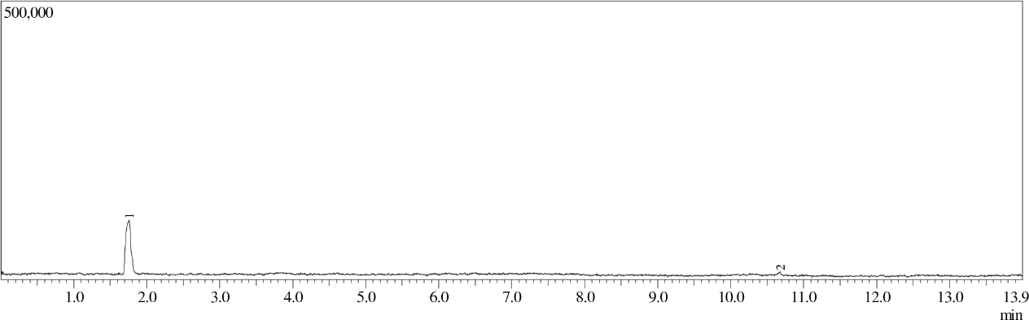

**Gambar 4.1 Kromatogram Minyak Atsiri Kulit Buah Langsat**

**Tabel 4.2 Hasil Analisis Spektrum GC-MS**

|  |  |  |  |  |  |  |
| --- | --- | --- | --- | --- | --- | --- |
| Peak | R. Time | I. Time | F. Time | Area | Area % | Height |
| 1  2 | 1.755  10.679 | 1.675  10.645 | 1.845  10.705 | 462584  8310  470894 | 98.24  1.76  100.00 | 95620  5656  101276 |

Berdasarkan hasil dari kromatogram, menunjukan bahwa hasil dari GC-MS pada kulit buah langsat hanya terdapat dua puncak yaitu puncak 1 dan puncak 2. Untuk spektrum dari puncak 1 dan 2 dapat dilihat pada gambar 4.2 dan 4.3

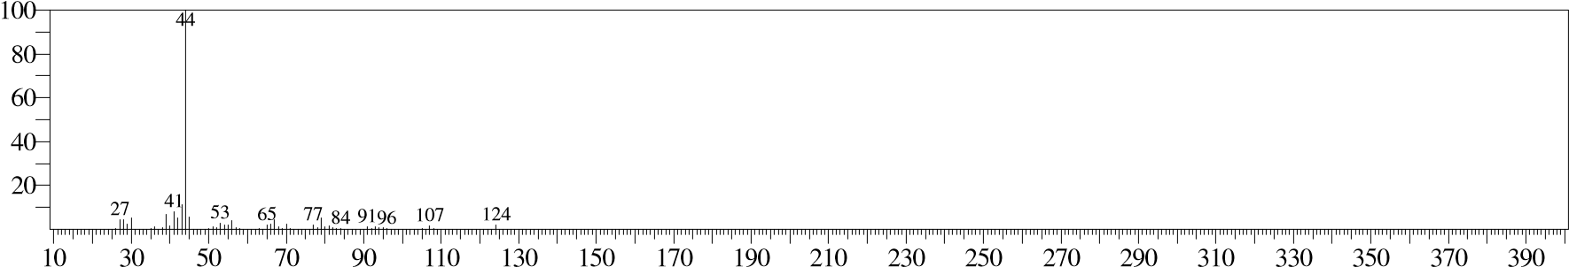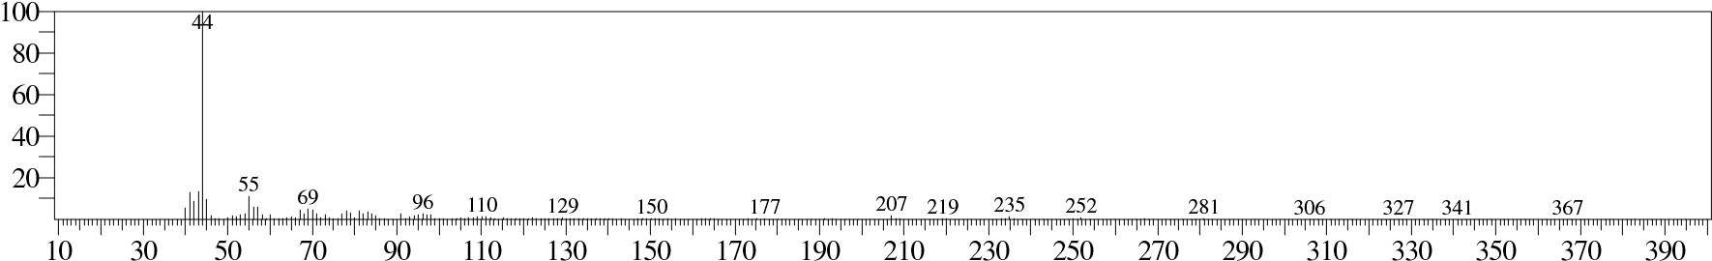

**Gambar 4.2 Spektrum MS Puncak 1**

Pada spektrum puncak 1 dapat di lihat pada gambar 4.2 Kromatogram menunjukan bahwa spektrum tersebut memiliki waktu retensi (tR) yaitu 1,755 dengan presentase luas puncak sebesar 98,24 %. Spektrum massa menunjukan ion molekuler (M+) dengan m/z 124 dan memiliki nilai puncak (M+1) dengan m/z 125. Pada spektrum puncak 1 adalah senyawa Bicyclo [2.2.1] Heptane,-5-(Ethyl-1-Amine yang memiliki berat molekul 139. Senyawa ini termasuk dalam golongan Monoterpenoid yang merupakan senyawa terpenoid yang paling sederhana, terbentuk dari dua unit isopren dan merupakan dua komponen minyak atsiri yang berupa cairan tak berwarna, tidak larut dalam air, mudah menguap dan berbau harum (Robinson, 1995).

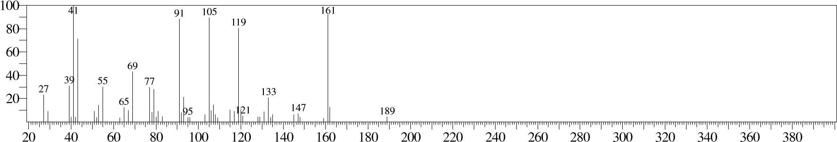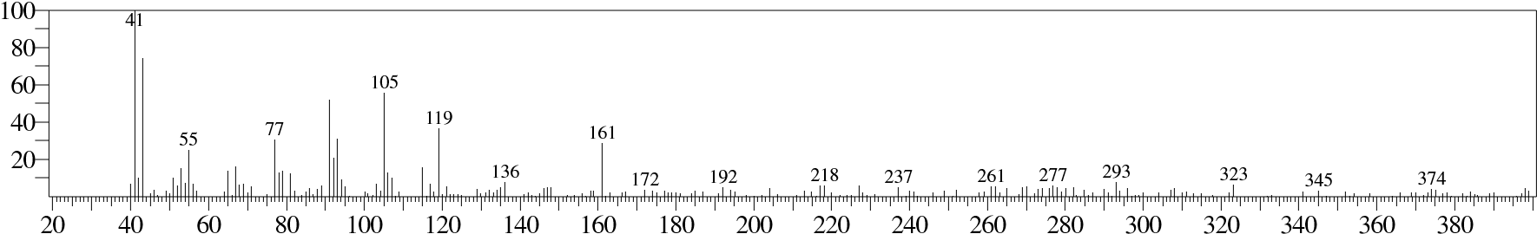

**Gambar 4.3 Gambar Spektrum MS Puncak 2**

Pada spektrum puncak 2 dapat di lihat pada gambar 4.3 Kromatogram menunjukan bahwa spektrum tersebut memiliki waktu retensi (tR) yaitu 10,679 dengan presentase luas puncak sebesar 1,76 %. Spektrum massa menunjukan ion molekuler (M+) dengan m/z 189 dan memiliki nilai puncak (M+1) dengan m/z 190. Pada spektrum puncak 2 adalah senyawa Bicyclo[4.1.0]Hept-3-En, 2-Isopropenyl-5-Isopropyl-7,7-Dimethyl yang memiliki berat molekul 204 dan senyawa C15H24. Struktur dari Bicyclo[4.1.0]Hept-3-En, 2-Isopropenyl-5-Isopropyl-7,7-Dimethyl dapat dilihat pada gambar 4.4



**Gambar 4.4 : Bicyclo [4.1.0] Hept-3-En, 2-Isopropenyl-5-Isopropyl-7,7**

**Dimethyl**

Senyawa ini termasuk pada golongan senyawa sesquiterpenoid yang merupakan senyawa yang mengandung atom C15, biasanya di anggap berasal dari tiga satuan isopren. Sama seperti monoterpenoid, sesquiterpenoid terdapat sebagai komponen minyak atsiri, berperan penting dalam memberi aroma pada buah dan bunga. Beberapa sesquiterpenoid lakton berdaya racun dan merupakan kandungan tumbuhan obat yang sudah banyak digunakan. Sesquiterpenoid ini juga berfungsi sebagai penolak serangga, intektisida,membantu pertumbuhan dan dapat bekerja sebagai fungisida (Robinson, 1995).

**SIMPULAN**

Berdasarkan hasil penelitian yang telah dilakukan dapat disimpulkan bahwa hasil dari isolasi minyak atsiri dari kulit buah langsat dengan metode destilasi uap diperoleh minyak atsiri yang termasuk dalam golongan senyawa Monoterpenoid dan sesquiterpenoid yaitu Bicyclo [2.2.1] Heptane,-5-Ethyl-1-Amine dan Bicyclo[4.1.0]Hept-3-En, 2-Isopropenyl-5-Isopropyl-7,7-Dimethyl

**DAFTAR PUSTAKA**

Amin, Ruswanto, Yansen Indo Negoro. 2014. Analisis Minyak Atsiri Umbi Bawang Putih *(Allium Sativum Linn.)* Menggunakan Kromatografi Gas Spektrometer Massa. *Jurnal Kesehatan Bakti Tunas Husada.* 11 (1): 37-45.

Farida Rahim, Revi Yenti, Miftahur Rahmi, Edison Fernando. 2018. Isolasi dan Identifikasi Minyak Atsiri Rimpang Rumput Teki *(Cyperusrotundus L.). jurnal Farmasi dan Kesehatan.* 8 (2) : 169.

Hadi, S. 2012. Pengambilan Minyak Atsiri Bunga Cengkeh *(Clove Oil)* Menggunakan Pelarut n-Heksana dan Benzena. *Jurnal Bahan Alam Terbarukan.* 1(2): 25

Murni dan Rustin Ludia. 2020. Karakteristik kandungan Minyak Atsiri Tanaman Sereh Wangi *(Cymbopogon nardus L).Journal.uin-alauddin.ac.id/index.php/psb/*.

Nurhaen, DessyWinarsii, Ahmad Ridha. 2016. Isolasi dan Identifikasi Komponen Kimia Minyak Atsiri dari Daun, Batang dan Bunga Tumbuhan Salembangu *(Melissa sp.).Online Journal of Natural Science*. 5(2) :149-157.

Pratiwi, A, dan Utami, B.L.2018. Isolasi dan Analisis Kandungan Minyak Atsiri pada Kembang Leson. *Jurnal bioeksperimen.* 4 (1): 42-47.

Rumondang, B., 2004, *Esterifikasi Patchouli Alkohol Hasil Isolasi Dari Minyak Daun Nilam (Patchouli Oil)*. Universitas Sumatera Utara.

Robinson, T. 1995. *Kandungan Organik Tumbuhan Tinggi.* ITB

Sukmajaya, Puspawati, Bawa Putra. (2012). Analisis Kandungan Minyak Atsiri Daun Tenggulun (Protium Javanicum Burm.F.) Dengan Metode Kromatografi Gas-Spektroskopi Massa. *Jurnal Kimia.* 6 (2): 155-162.